**7 октября 2019**

**День учителя-предметника**

В **день учителя-предметника** IX педагогического марафонапедагоги учреждения образования ГУО «Средняя школа № 8 г. Молодечно» провели открытые учебные занятия с применением на практике компетентностного подхода при обучении учебным предметам, диагностикой учебных достижений учащихся, совершенствованием профессиональных компетенцией педагогов.

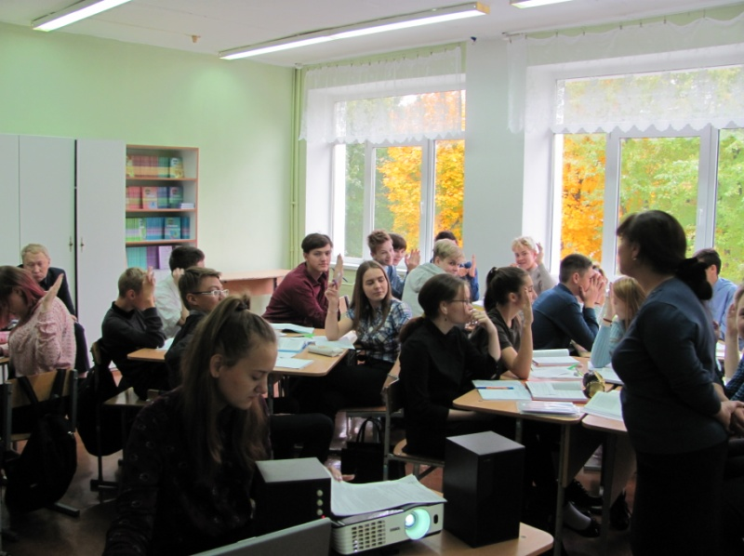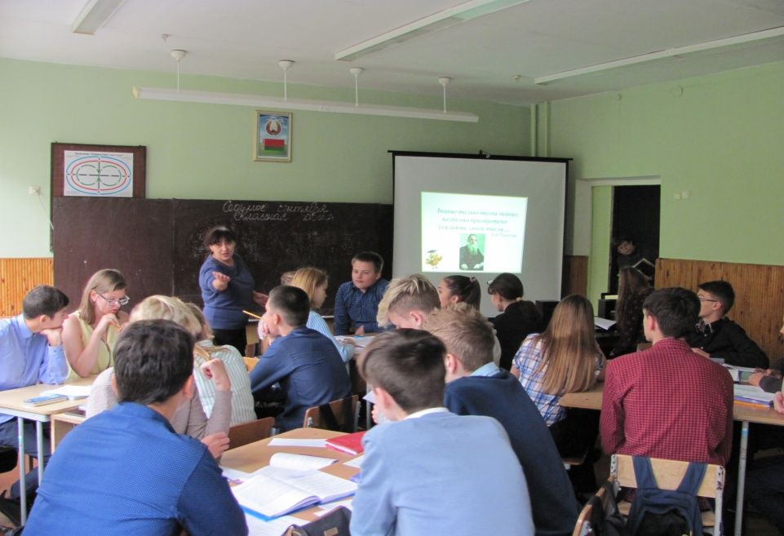Открытое учебное занятие по русскому языку в IX «Б» «Знаки препинания в сложносочинённом предложении» провела учитель русского языка и литературы, И. Б. Погоцкая.

Учебное занятие по математике во II «Б» классе «Сложение однозначных чисел с числом 8» провела учитель начальных классов, Т.В. Колоско.

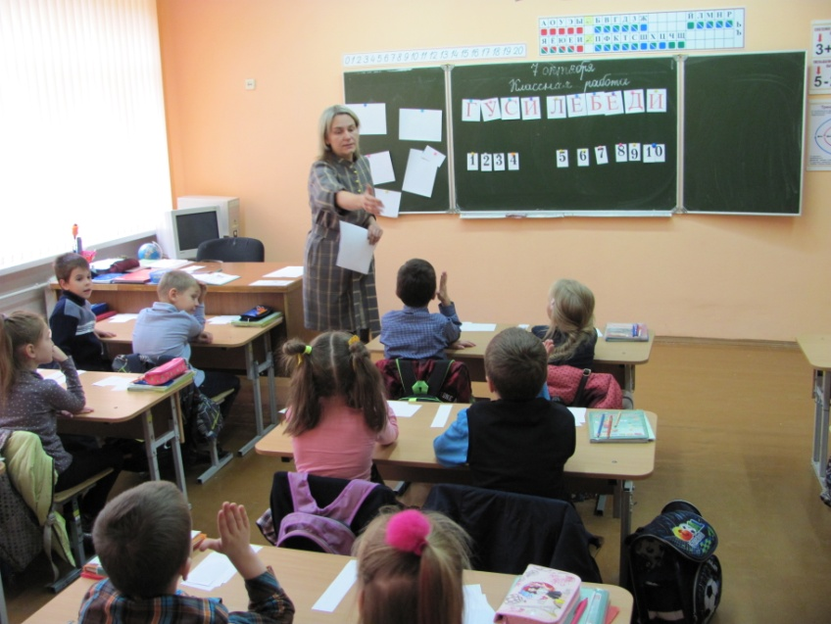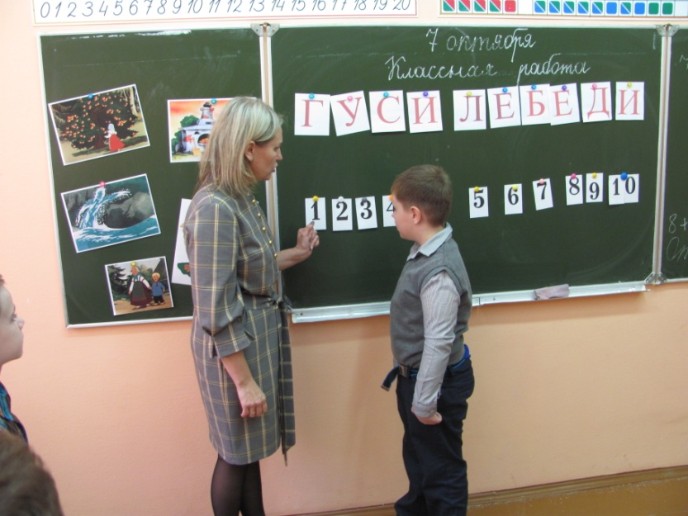

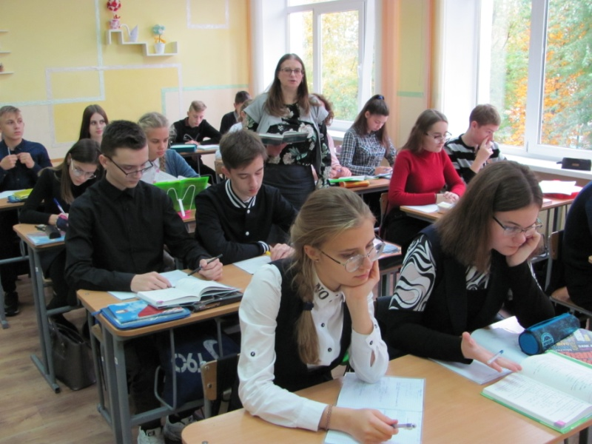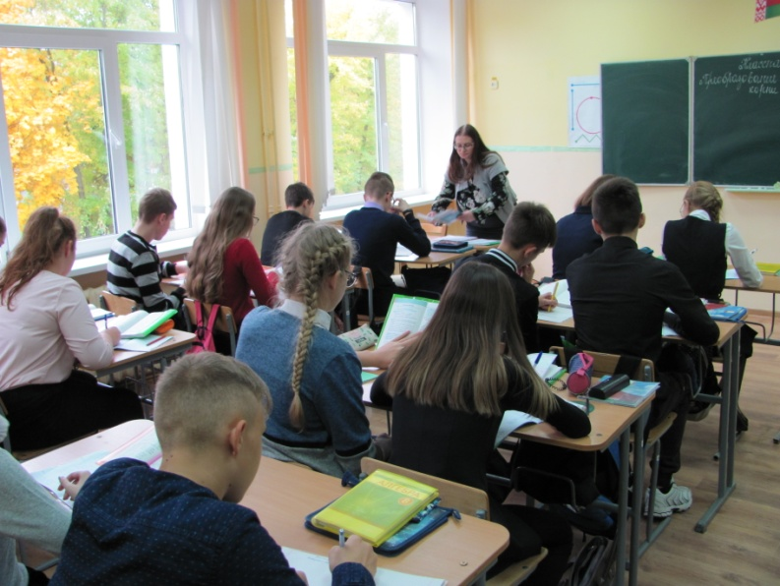Открытое учебное занятие по математике в VIII «А» классе «Применение свойств квадратных корней 2» провела Е.Л.Мордвинцева, учитель математики.

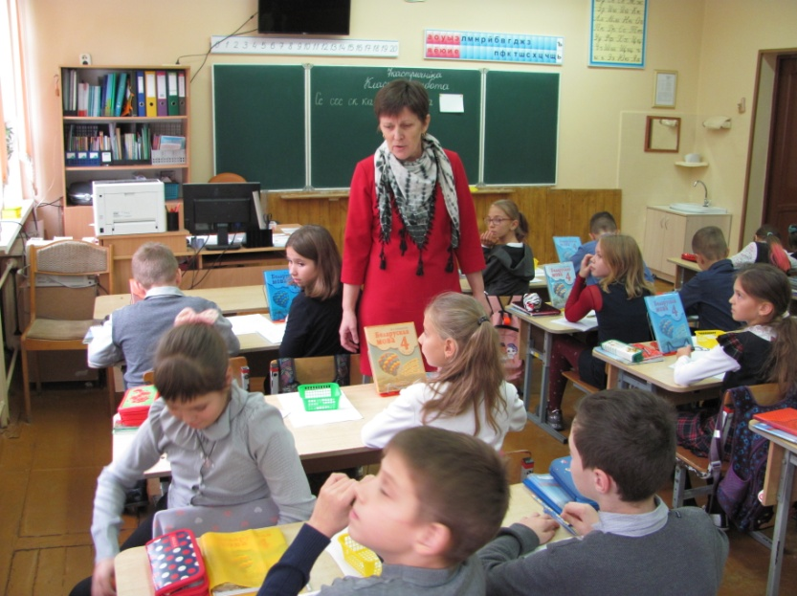Открытое учебное занятие белорусского языка в IV «Б» классе «Тыпы і будова сказа» провела учитель начальных классов С.С. Сорокина.

